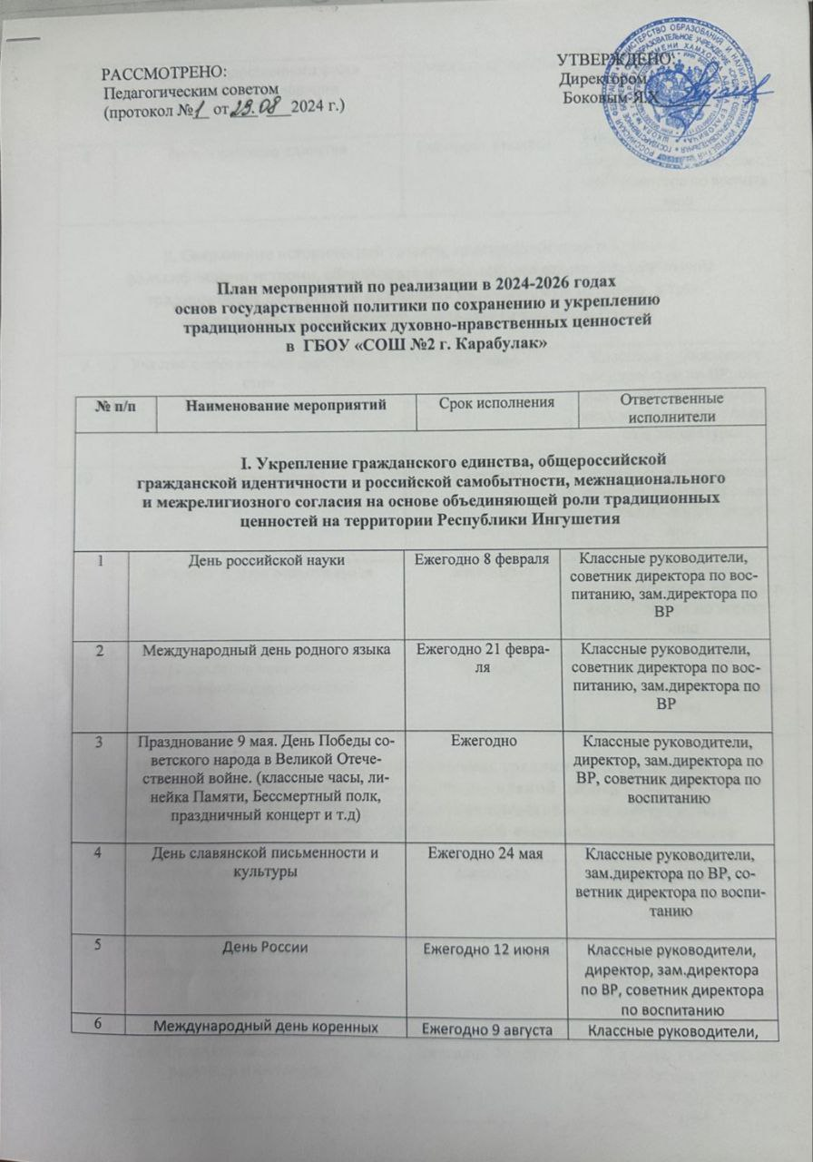

|  |  |  |  |
| --- | --- | --- | --- |
| 7 | День Государственного флага  Российской Федерации | Ежегодно 22 августа | Классные руководители, зам.директора по ВР, советник директора по воспитанию |
| 8 | День народного единства | Ежегодно 4 ноября | Классные руководители, зам.директора по ВР, советник директора по воспитанию |
| **II. Сохранение исторической памяти, противодействие попыткам**  **фальсификации истории, сбережение исторического опыта формирования**  **традиционных ценностей и их влияния на российскую историю, в том**  **числе на жизнь и творчество выдающихся деятелей России** | | | |
| 9 | Участие в проекте «Без срока давности» | Ежегодно | Классные руководители, зам.директора по ВР, советник директора по воспитанию, учителя русского языка и литературы |
| 10 | Уроки мужества | Ежегодно | Классные руководители, зам.директора по ВР, советник директора по воспитанию |
| 11 | Лекторий «Герои родного края» | Ежегодно | Классные руководители, зам.директора по ВР, советник директора по воспитанию |
| 12 | Информационное наполнение музейного информационного стенда | Ежегодно | Зам.директора по ВР, советник директора по воспитанию |
| **III. Сохранение, укрепление и продвижение традиционных семейных**  **ценностей, обеспечение преемственности поколений, забота о достойной**  **жизни старшего поколения, формирование представления о сбережении**  **народа России как об основном стратегическом национальном приоритете** | | | |
| 13 | Участие во всероссийском проекте "Моя история", направленном на укрепление традиционных семейных ценностей | Ежегодно | Зам.директора по ВР,  советник директора по  воспитанию |
| 14 | Международный день пожилых людей (классные часы, выставка рисунков и фотографий) | Ежегодно 1 октября | Классные руководители, зам.директора по ВР, советник директора по воспитанию |
| 15 | День Отца (классные часы, выставка рисунков и фотографий) | Ежегодно 20 октября | Классные руководители, зам.директора по ВР, советник директора по воспитанию |
| 16 | День Матери в России (классные часы, выставка рисунков и фотографий) | Ежегодно 24 ноября | Классные руководители, зам.директора по ВР, советник директора по воспитанию |
| 17 | Международный день защиты детей (классные часы, выставка рисунков и фотографий) | Ежегодно 1 июня | Классные руководители, зам.директора по ВР, советник директора по воспитанию |
| 18 | Реализация мероприятий по просвещению родителей (законных представителей) в области повышения компетенций в вопросах семейных отношений, профилактики противоправного и девиантного поведения несовершеннолетних, сохранения укрепления российских духовно-нравственных ценностей | Ежегодно  в течении года | Классные руководители, директор, зам.директора по ВР, советник директора по  воспитанию |
| 19 | Участие во Всероссийском конкурсе  "Семья года" | Ежегодно | Зам.директора по ВР, советник директора по воспитанию |
| 20 | Спортивный фестиваль «Мама, папа, Я!» | Ежегодно первая  неделя декабря | Классные руководители, зам.директора по ВР, советник директора по воспитанию, учителя физической культуры |
| 21 | Конкурс рисунков, посвященных Дню семьи, любви и верности | Ежегодно | Классные руководители, зам.директора по ВР, советник директора по воспитанию |
| **IV. Реализация государственной информационной политики, направленной**  **на усиление роли традиционных ценностей в массовом сознании и**  **противодействие распространению деструктивной идеологии.**  **Поддержка проектов, направленных на продвижение традиционных**  **ценностей в информационной среде** | | | |
| 22 | Родительские собрания | Ежегодно  в течение года | Классные руководители, директор, зам.директора по ВР, года советник директора по воспитанию |
| 23 | Бессмертный полк | Ежегодно | Классные руководители, зам.директора по ВР, советник директора по воспитанию |
| 24 | Акция «Окна Победы» | Ежегодно | Классные руководители, зам.директора по ВР, советник директора по воспитанию |
| **V. Воспитание в духе уважения к традиционным ценностям как ключевой**  **инструмент государственной политики в области образования и культуры,**  **необходимый для формирования гармонично развитой личности** | | | |
| 25 | Проведение мероприятий по формированию ценности здорового образа жизни | Ежегодно | Классные руководители, зам.директора по ВР, советник директора по  воспитанию |
| 26 | Уроки мужества | Ежегодно | Классные руководители, зам.директора по ВР, советник директора по  воспитанию |
| 27 | Акция "Большой этнографический  диктант" | Ежегодно | Зам.директора по ВР, советник директора по  воспитанию |
| **VI. Поддержка общественных проектов и институтов гражданского общества в**  **области патриотического воспитания и сохранения историкокультурного**  **наследия народов России** | | | |
| 28 | Акция «Блокадный хлеб» | Ежегодно | Классные руководители, зам.директора по ВР, советник директора по воспитанию |
| 29 | Классные часы «День полного освобождения Ленинграда от фашистской  блокады» | Ежегодно | Классные руководители, зам.директора по ВР, советник директора по воспитанию |
| 30 | Классные часы «День разгрома советскими войсками немецко-фашистских  войск в Сталинградской битве» | Ежегодно | Классные руководители, зам.директора по ВР, советник директора по воспитанию |
| 31 | День Защитника Отечества (смотр строя и песни, конкурс рисунков) | Ежегодно | Классные руководители, зам.директора по ВР, советник директора по воспитанию |
| 32 | Классные часы «День Героев Отечества» | Ежегодно | Классные руководители, зам.директора по ВР, советник директора по воспитанию |
| 33 | Классные часы «День Неизвестного  солдата» | Ежегодно | Классные руководители, зам.директора по ВР, советник директора по воспитанию |
| 34 | День памяти и скорби | Ежегодно | Классные руководители, зам.директора по ВР, советник директора по воспитанию |
| **VII. Поддержка религиозных организаций традиционных конфессий,**  **обеспечение их участия в деятельности, направленной на сохранение**  **традиционных ценностей, противодействие деструктивным религиозным течениям** | | | |
| 35 | Проведение выставки рисунков ко Дню народного единства | Ежегодно | Классные руководители, зам.директора по ВР, советник директора по воспитанию |
| **VIII. Обеспечение государственной охраны объектов культурного наследия**  **(памятников истории и культуры) народов Российской Федерации,**  **предоставление доступа к ним в целях их популяризации как среды,**  **формирующей историческое самосознание, воспитывающей любовь**  **и уважение к Отечеству** | | | |
| 36 | Проведение субботников по благоустройству памятных мест и воинских  Захоронений | Ежегодно | Зам.директора по ВР, советник директора по воспитанию |
| **IX. Защита и поддержка русского языка как языка государствообразующего**  **народа, обеспечение соблюдения норм современного русского**  **литературного языка (в том числе недопущение использования**  **нецензурной лексики)** | | | |
| 37 | Проведение книжных выставочных и фестивальных мероприятий, направленных на поддержку и укрепление позиций русского языка, популяризацию традиционных российских духовно-нравственных ценностей | Ежегодно | Библиотекарь, зам.директора по ВР, советник директора по воспитанию |
| 38 | Организация и проведение мероприятий, посвященных празднованию Дня русского языка | Ежегодно | Учителя русского языка и литературы, зам.директора по ВР, советник директора по воспитанию |